

Asset Vulnerability and Countermeasures Analizer
Manual de Usuario

Versión: 1.1
Fecha: 11/08/2022

Queda prohibido cualquier tipo de explotación y, en particular, la reproducción, distribución, comunicación pública y/o transformación, total o parcial, por cualquier medio, de este documento sin el previo consentimiento expreso y por escrito de los autores.

HOJA DE CONTROL

Organización | Centro de Investigación en Computación – Instituto Politécnico Nacional
Proyecto | Análisis de vulnerabilidades y contramedidas de ciberseguridad en sistemas del IoT con base en las características de sus componentes.
Entregable | Manual de Usuario
Autor | Brandon Iván Méndez Barrera
Versión/Edición | 1.1 | Fecha Versión | 11/08/2022
Aprobado por | Pendiente | Fecha Aprobación | Pendiente
 |  | N.º Total de Páginas | 17

REGISTRO DE CAMBIOS

Versión | Causa del Cambio | Responsable del Cambio | Fecha del Cambio
1.0 | Versión inicial | Brandon Iván Méndez Barrera | 14/03/2022
1.1 | Cambio de nombre | Brandon Iván Méndez Barrera | 11/08/2022

CONTROL DE DISTRIBUCIÓN

Nombre y Apellidos
Brandon Iván Méndez Barrera

ÍNDICE
1 DESCRIPCIÓN DEL SISTEMA 4
1.1 Objeto 4
1.2 Alcance 4
1.3 Funcionalidad 4
2 MAPA DEL SISTEMA 5
2.1 Modelo Lógico 5
2.2 Navegación 5
3 DESCRIPCIÓN DEL SISTEMA 6
3.1.1 Pantalla 1 8
3.1.2 Mensajes de error 8
4 FAQ 9
5 ANEXOS 15
6 GLOSARIO 16
7 BIBLIOGRAFÍA Y REFERENCIAS 17

- DESCRIPCIÓN DEL SISTEMA
  - Objetivo
El presente documento tiene por objetivo instruir a usuarios, expertos en IoT, en ciberseguridad o en ambos en la utilización de la herramienta Asset Vulnerability and Countermeasures Analizer (AVCA) para análisis de vulnerabilidades, lo cual les permitirá analizar sus sistemas y determinar el grado de seguridad que poseen tanto los componentes de manera individual como en su conjunto, con lo que se determina el nivel de seguridad del sistema en general.
  - Alcance
En este documento se explicará el proceso de instalación, de ejecución y de uso, así como las condiciones previas que deberá tener el usuario previo a la utilización del software
  - Funcionalidad
La herramienta de software hace uso de tres archivos: Información del sistema (JSON), controles de seguridad y contramedidas (ambos en formato txt), como entrada de este, para posteriormente entregar tres archivos: Análisis de vulnerabilidades, contramedidas sugeridas (en formato txt) y el grafo de la representación visual de seguridad (en formato CSV).
- MAPA DEL SISTEMA
  - Modelo Lógico
Entorno: La herramienta de software prevé un entorno en el cual el usuario cuenta previamente con una representación visual de su sistema IoT, del cual deberá obtener un archivo en formato JSON acerca de las características de cada uno de sus componentes. Asimismo, el usuario deberá contar con los archivos que contienen los controles de seguridad basados en el marco de trabajo de seguridad de la CSA.
Módulos y descripción:
- Análisis de vulnerabilidades: En este módulo se lleva a cabo el análisis de vulnerabilidades mediante la correlación de controles e información del sistema
- Construcción de modelo visual de seguridad: En este módulo se lleva a cabo la construcción de la representación visual de seguridad para cada componente que consta de las vulnerabilidades encontradas, así como las contramedidas sugeridas.

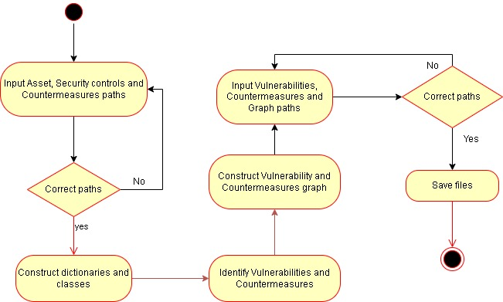

  - Navegación
El sistema consta de una sola pantalla, la cual muestra una serie de mensajes donde el usuario ingresará la respectiva información que le vaya solicitando el programa, y al finalizar este se cierra de manera automática. Los archivos obtenidos se depositan en las rutas que el usuario le indique al programa.
- DESCRIPCIÓN DEL SISTEMA
Instalación: AVCA no necesita de una instalación, basta con obtener el archivo “AVCA.py” así como los archivos “SecurityControls.txt” y “Countermeasures.txt”. Dichos archivos pueden ser proporcionados por medio de una solicitud de correo electrónico a bmendezb2020@cic.ipn.mx o en la liga de GitHub. Se recomienda guardar todos los archivos en una sola carpeta, para evitar confusiones o retardos.
Ejecución: Para la ejecución del programa, deberá obtener la ruta de ubicación donde guardó el archivo “AVCA.py”. Para ello, en el archivo del programa haga clic derecho>propiedades. Copie la ruta que aparece al lado del texto “Ubicación”.

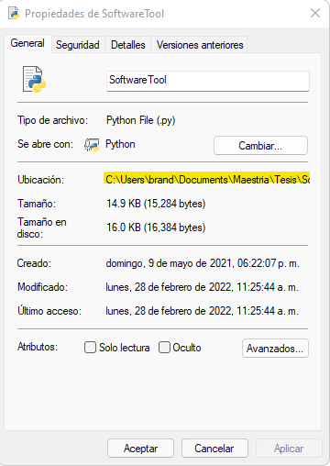
Posteriormente abra una terminal en modo administrador, coloque el comando cd seguido de la ruta que obtuvo previamente (Ejemplo: cd C:\Users\name\Documents). Posteriormente, deberá colocar el comando python seguido del nombre del programa con la extensión .py (Ejemplo: python AVCA.py).
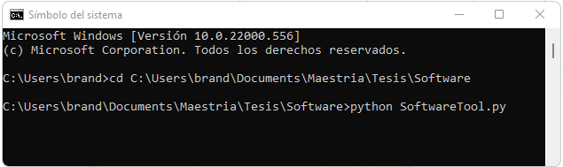
Nota: El proceso descrito anteriormente es válido para cualquiera de los sistemas Windows y Linux.
Cualquier inconveniente durante el proceso será abordado en la sección FAQ.
  - Subsistema 1
Para la ejecución del programa, deberá tener a la mano las rutas donde se encuentran los archivos de información del sistema en formato JSON, controles de seguridad y contramedidas. Se sugiere nombrar al archivo de la información del sistema como “SystemInformation.json”, al archivo de controles de seguridad como “SecurityControls.txt” y las contramedidas como “Countermeasures.txt”.
Obtenga las rutas de dichos archivos de la misma forma descrita anteriormente. El programa le pedirá la ruta del archivo “SystemInformation.json”, “SecurityControls.txt” y “Countermeasures.txt” en ese orden. Posteriormente le pedirá las rutas donde desee guardar los archivos “VulnerabilityAnalysis”, “CountermeasuresRecommended” y “SecurityVisualRepresentation” en ese mismo orden. Se sugiere crear una sola carpeta donde se ubiquen todos estos archivos, para no manejar múltiples rutas.
Nota: Las rutas que deberá ingresar al programa deberán contener doble diagonal “\\” para evitar problemas relacionados con el interprete de Python. Ejemplo:
C:\\Users\\brand\\Documents\\Maestria\\Tesis\\Software\\Archivos\\SystemInformation.json
Cualquier inconveniente durante el proceso será abordado en la sección FAQ.
    - Pantalla 1
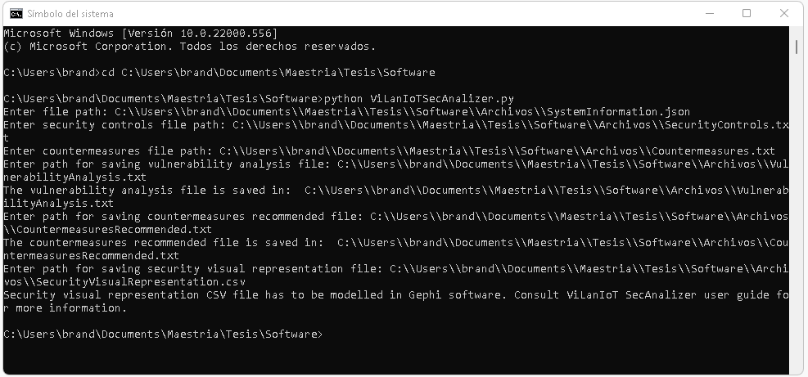
    - Mensajes de error
Los posibles mensajes de error que pueden ocurrir al momento de la ejecución del programa se listan a continuación junto con su solución.
- Error en el nombre del archivo, o en la ruta “No such file or directory”: Este error ocurre cuando el nombre del archivo no fue bien escrito, o la ruta proporcionada no contiene a los archivos solicitados. La solución es copiar y pegar la ruta como se indicó con anterioridad, para evitar que se transcriba mal la ruta y/o el nombre del archivo. Asimismo, se deben ingresar las rutas con doble diagonal “\\”, esto para evitar problemas en el intérprete de Python.
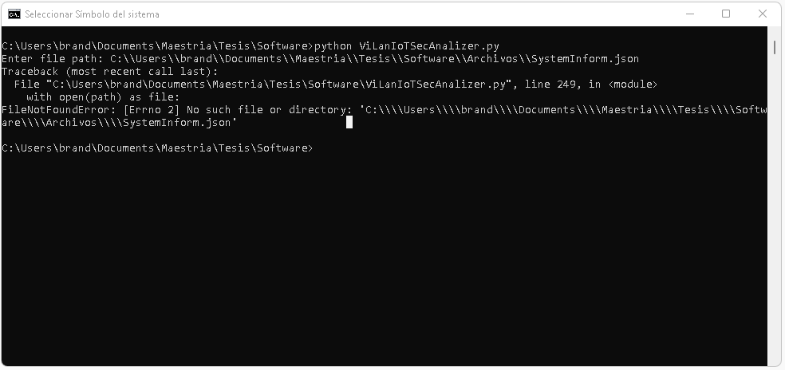
- FAQ
¿Cómo abrir una terminar en Windows/Linux?
Para Windows:
- Abra el menú
- Teclee en el panel de búsqueda “cmd”
- Escoja la opción símbolo del sistema y ejecutar como administrador
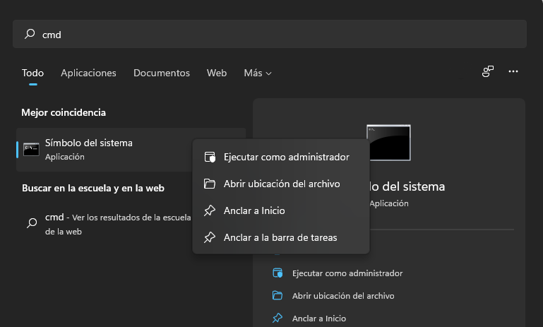
Para Linux:
- En el menú de búsqueda escriba “Terminal”
- De clic en el resultado obtenido.

¿Qué hacer si la consola me indica que el comando Python no existe?
En este caso, deberá realizar el proceso de descarga e instalación de Python. En el siguiente enlace puede encontrar un proceso completo sobre el error: "python" no se reconoce como un comando interno o externo - Recursos Python

¿Qué hacer si no encuentro los archivos que genera el programa?
Los archivos serán escritos en la ruta que le proporcione al programa. Asegúrese de checar en el mensaje de la consola en qué ruta escribió los archivos. Para evitar esta situación se recomienda la creación de una sola carpeta donde residan todos los archivos vinculados al programa.
¿Qué hacer si los archivos generados vienen en blanco?
Esto sucede cuando cualquiera de los tres archivos de entrada tiene defectos, ya sea por alguna modificación accidental o un error al momento de crear el formato JSON que contiene la información del sistema. Para restaurar esto, descargue de nuevo los archivos “SecurityControls” y “Countermeasures”. Para el caso del JSON, asegúrese que cada línea de datos tenga un atributo asignado, ya que, si cualquiera de las características requeridas va en blanco, el programa no hará alguna acción al respecto sobre dicha característica.
¿Cómo modelar el archivo “SecurityVisualRepresentation.csv”?
Obtenga el software “Gephi”. Download (gephi.org) y siga las instrucciones del instalador.
Una vez abierto, seleccione “Nuevo proyecto”
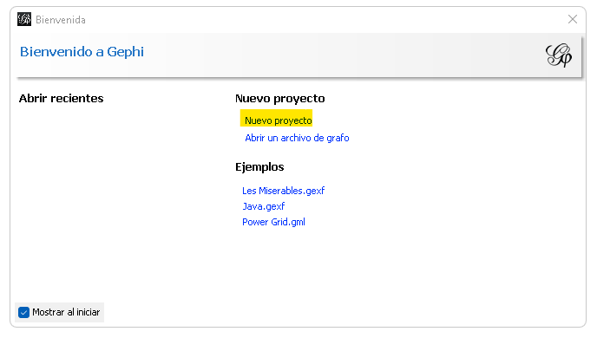
Seleccione la pestaña “Laboratorio de datos” y posteriormente “Importar hoja de cálculo”
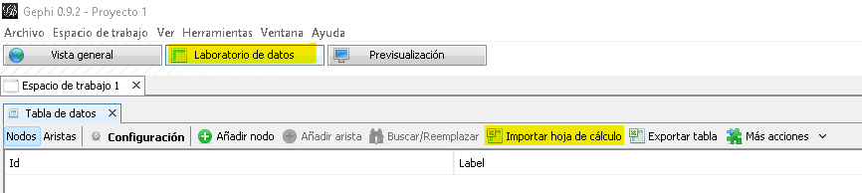
Seleccione el archivo desde la carpeta donde guardó. Una vez realizado, asegúrese que las opciones “Separador: Coma” e “Importar como: Tabla de aristas” estén seleccionadas.
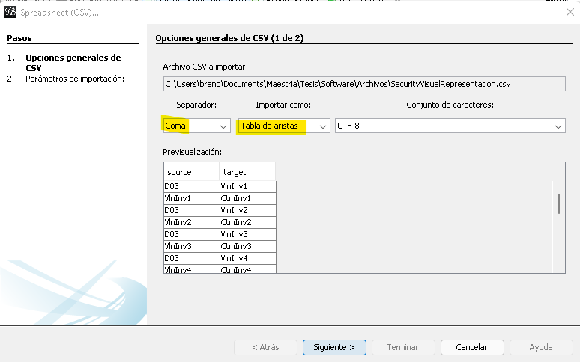
De clic en “Siguiente”, después en “Terminar” y al final asegúrese de que la opción “Añadir al espacio de trabajo actual” esté seleccionada, para evitar abrir un nuevo espacio de trabajo.
En la pestaña “Vista general” se modela el grafo correspondiente. Elija en el menú de la izquierda la opción “Yifan Hu Propocional” y de clic en “Ejecutar”
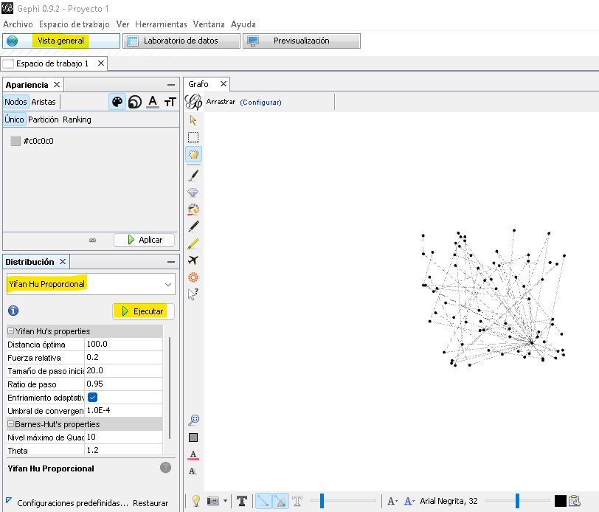
Al finalizar el proceso, el grafo tendrá mejor apariencia. Manipúlelo a su gusto, y para guardar vaya a la pestaña “Previsualización”, ajuste a las características deseadas y finalmente de clic en “Exportar”
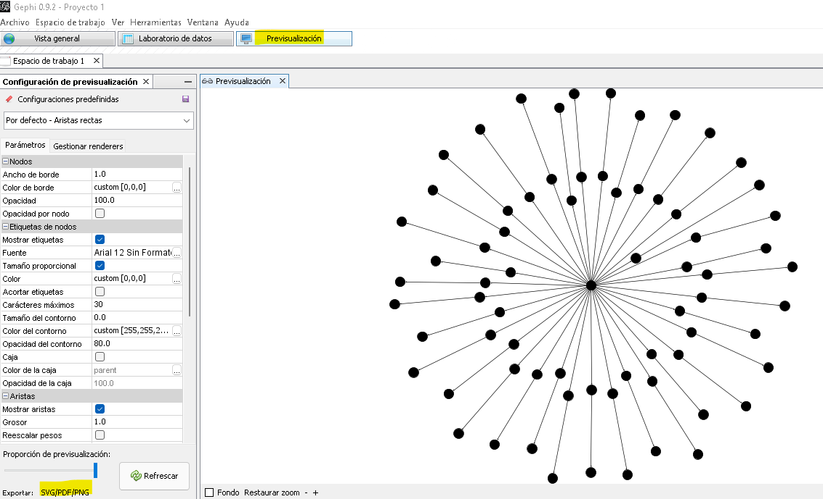

¿Cómo modelar el árbol de ataque y contramedidas?
Se propone el siguiente formato para modelar el árbol de ataque y contramedidas:
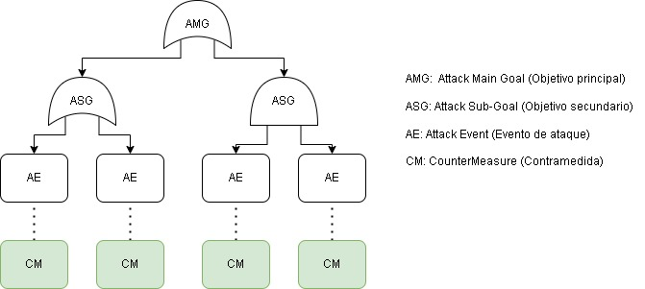

Para la creación del árbol de ataques y contramedidas, se deben seguir los pasos que se describen a continuación:
1. Elija el objetivo principal del ataque (AMG)
2. Establecer las posibles vías para lograrlo dentro del rango de vulnerabilidades encontradas (ASG)
3. Desglose cada una de estas posibilidades hasta la vulnerabilidad inicial (AE)
4. Una vez agotadas las posibilidades, adjuntar las respectivas contramedidas que el análisis también recomiende. (CM)
- ANEXOS
Para más información acerca del proyecto, puede acceder a la tesis de este, en idioma inglés.
En caso de modificación accidental, errores o corrupción de los archivos “SecurityControls” y “Countermeasures”, puede acceder a ellos de nuevo dando clic en los siguientes objetos adjuntos

- GLOSARIO

Término | Descripción
Asset Vulnerability and Countermeasures Analizer (AVCA) | Herramienta de software para realizar el análisis de un sistema IoT que cuenta con una representación visual
JSON | Archivo en formato estándar para la organización de información
Diccionario | Formato en Python que asocia una llave (valor) con un atributo especifico, estos valores son únicos

- BIBLIOGRAFÍA Y REFERENCIAS

Referencia | Título
......... | ........
.......... | ........

